一 设计的目的及任务

1.1 设计目的
1 掌握电子系统设计的一般方法。
2 培养综合应用理论知识指导实践的能力。
3 掌握电子元件的识别和测试。
4 了解电路调试的基本方法。

1.2 设计任务和要求
1 设计一个能产生正弦波方波三角波的函数转换器。
2 能同时输出一定频率一定幅度的3种波形：正弦波、方波和三角波。3 可以用±12V或±15V直流稳压电源供电。

1.3 课程设计的技术指标
1输出波形频率范围0.02hz～20khz且能连续可调。
2 正弦波幅值为±2V。
3方波幅值为2V。
4三角波峰峰值为2V且占空比可调。

二 方案比较与论证

2.1方案一
方案一采用LC正弦波振荡电路、电压比较器、积分电路，构成正弦波-方波-三角波函数转换器。LC正弦波振荡电路具有容易起振、振幅大、频率调节范围宽等特点，但是输出波形较差。

LC正弦波振荡电路 电压比较器 积分电路
图2.1.1 方案一 原理框图

2.2方案二
方案二采用石英晶体正弦波振荡电路产生正弦波，石英晶体正弦波振荡电路具有振荡频率稳定度高的优点，但其频率调节性能较差且受环境温度影响大。

石英晶体正弦波振荡电路 电压比较器 积分电路

图2.2.1 方案二 原理框图

2.3方案三
方案三首先用一个RC振荡电路产生正弦波，然后在用一个电压比较器产生方波，最后在方波基础上利用积分电路产生三角波。电路框图如图2.3.1所示。

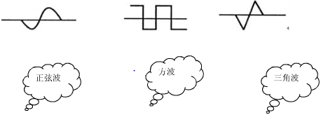

RC正弦波振荡电路 电压比较器 积分电路

图2.3.1 方案三 原理框图

综上三种方案，方案一虽然对频率的调节性能好，但输出波形较差；方案二振荡频率稳定性好，但频率不易调节，且受环境影响大，对电子元件要求也较高；方案三能实现频率的连续可调，具有简单容易操作等优点，而且对电子元件的要求也不高，都为常用元件。综上所述，方案三为最佳方案。

三 系统组成及工作原理

3.1正弦波发生电路的工作原理

3.1.1 产生正弦波的振荡条件
所谓正弦振荡，是指在不加任何输入信号的情况下，由电路自身产生一定频率、一定幅值的正弦波电压输出。

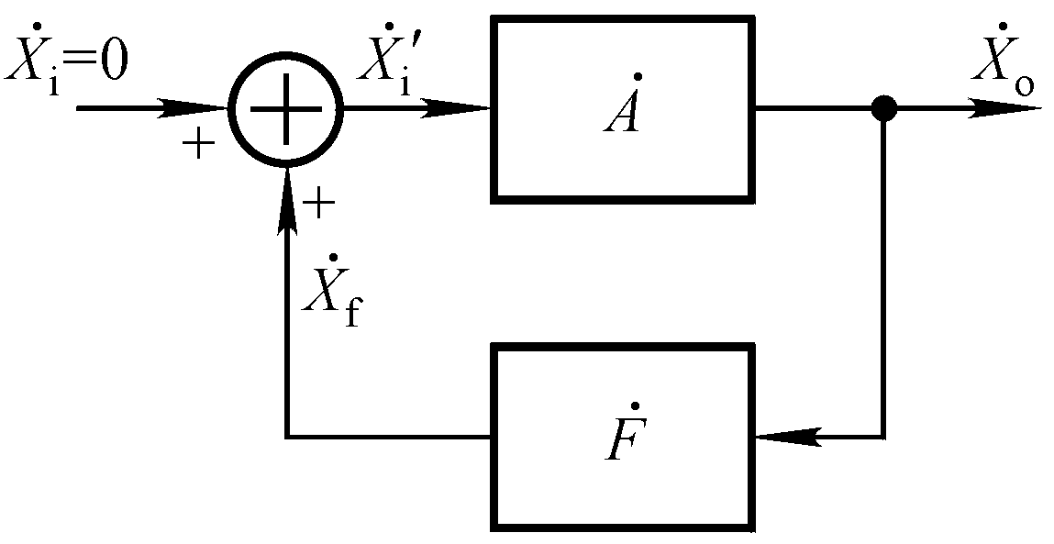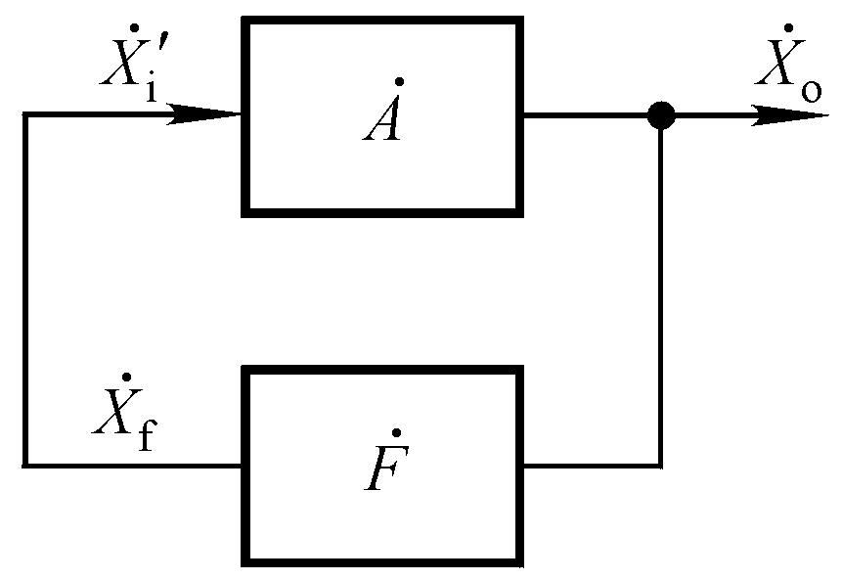

(a) (b)
图3.1.1 正弦波振荡电路的方框图
正弦波振荡电路的方框图如图3.1.1示，上一方框为放大电路，下一方框为反馈网络。
图（b）中，电路和闸通电后，在电扰动下，对于某一特定频率f0的信号形成正反馈。
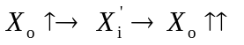 由于半导体器件的非线性特性及供电电源的限制，最终达到动态平衡，稳定在一定的幅值。即
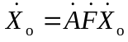表明正弦波振荡电路的平衡条件为：
而平衡条件又分为幅值平衡条件和相位平衡条件，即：
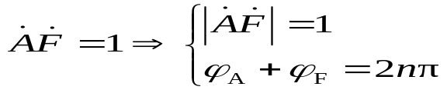 幅值平衡条件
相位平衡条件
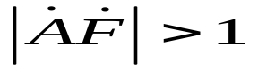
所以电路的起振条件为：

3.1.2 正弦波发生电路的组成及各部分的作用
引入正反馈的反馈网络和放大电路，其中接入正反馈是产生振荡的首要条件；要产生按振荡还必需要满足幅值条件；要保证输出频率单一且实现频率的可控，必需要有选频网络；同时还应具备稳幅特性。因此，正弦波产生电路主要有放大电路、反馈网络、选频网络、稳幅环节四部分组成。
（1) 放大电路：保证电路能够有从起振到动态平衡的过程，电路获得一定幅值的输出值。
（2) 正反馈网络：满足相位条件，放大电路的输入信号等于其反馈信号。
（3) 选频网络：确定电路的振荡频率，使电路产生单一频率的信号，保证电路产生正弦波振荡。
（4) 稳幅环节：即非线性环节，稳定输出信号的幅值。

3.1.3 判断电路是否振荡。
判断电路能否产生正弦波振荡的方法：
（1）观察电路是否存在放大电路、反馈网络、选频网络、稳幅环节等四个重要组成部分。
（2）放大电路的结构是否合理，能否正常放大，静态工作是否合适。
（3） 电路是否满足起振的幅度条件。若能满足相位平衡条件，又能满足起振条件，则说明该电路一定会产生正弦波振荡。
正弦波振荡电路检验，若：
(1) 则不可能振荡；
(2) 产生振荡，但输出波形明显失真；
(3) 产生振荡。振荡稳定后。此种情况起振容易，振荡稳定，输出波形的失真小

3.1.4 RC桥式正弦波振荡电路
RC桥式正弦波振荡电路的特征是以集成运放为中心，以RC串并联网络为选频网络和正反馈网络，其电路如图3.1.2所示
图3.1.2 RC桥式正弦振荡电路

电路的起振条件：Rf ≧ 2R1 振荡频率：f=1/2πRC
可通过调整R和C的数值来改变振荡频率，要想提高振荡频率，则要减小R和C或减少两者之一。

3.2电压比较器的工作原理

3.2.1 单限比较器
图3.2.1过零比较器
将集成运放的一个输入端接地，另一个输入端接输入信号，就构成过零比较器，其电路和电压传输特性如图3.2.1所示。
当UI > 0 时，输出一个低电平 UO ＝－UOM； UI < 0 时 ，输出一个高电平，UO ＝＋ UOM 。

3.2.2 滞回比较器
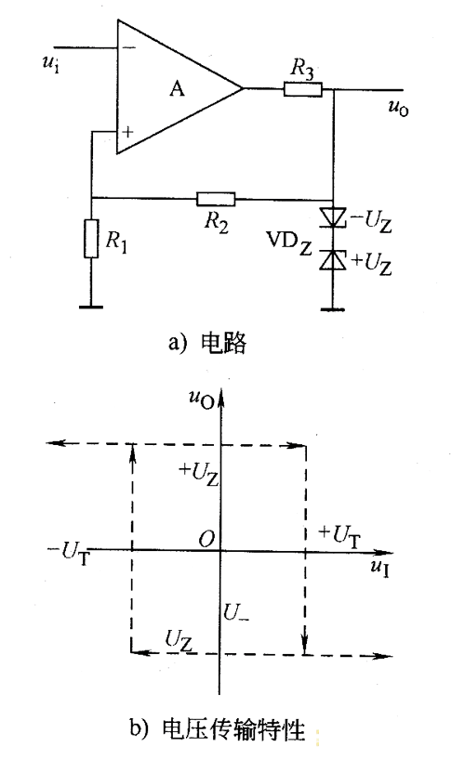
图3.2.2滞回比较器

该电路的作用是将正弦信号转变成方波信号，其传输特性曲线如图3.2.2（b）所示。
电压比较器输出电压：Uo= ±UZ UP=±R1/(R1+R2)Uz
令UN=UP求出的UI就是阀值电压，因此得出
±UT= ±R1/(R1+R2)Uz
假设UI<-UT，则UN小于Up，因而UO＝+UZ，UP=+UT。只有当输人电压UI增大到+UT，再增大一个无穷小量时，输出电压UO才会从高电平+UZ跃变为-UZ。同理，假设UI>+UT，那么UN大于UP，因而UO＝-UZ，UP＝-UT。只有当输人电压UI减小到-UT，再减小一个无穷小量时，输出电压UO才会从低电平-UZ跃变为高电平+UZ。因此，图（a）所示电路的电压传输特性如图（b）所示。
从电压传输特性上可以看出，当-UT＜UI＜+UT时，UO可能是-UZ，也可能是+UZ。这取决于UI是从小于-UT，还是从大于+UT变化而来的，即曲线具有方向性，如图（b)所示。
实际上，由于集成运放的开环差模增益不是无穷大，只有当它的差模输人电压足够大时，输出电压UO才为±UZ。UI在从+UT变为-UT或从-UT变为+UT的过程中，随着UI的变化，将经过线性区，并需要一定的时间。滞回比较器中引人了正反馈，加快了UO的转换速度。例如，当UO＝+UZ、UP=+UT时，只要UI略大于+UT足以引起UO的下降，即会产生如下的正反馈过程：UO的下降导致UP下降，而UP的下降又使得UO进一步下降，反馈的结果使UO迅速变为－UT，从而获得较为理想的电压传输特性。

3.3积分电路的工作原理
电路组成:用积分电路将正弦波转换为方波
其电路如图3.3.1所示
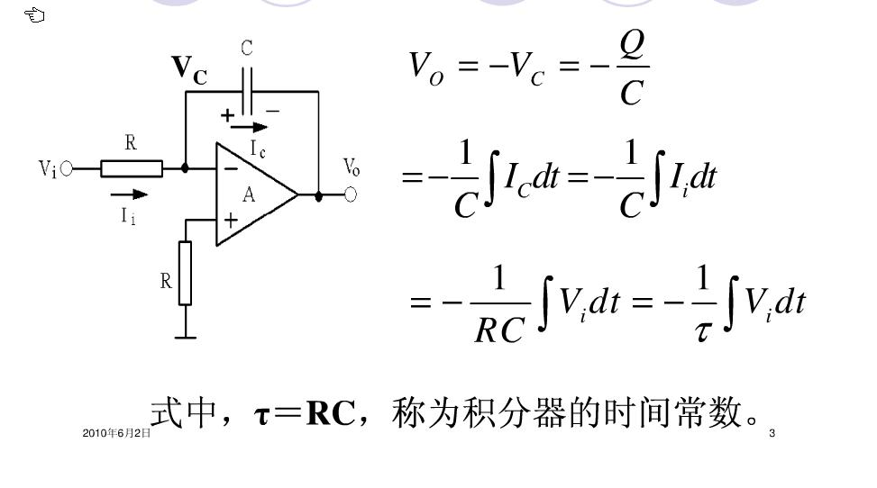
图3.3.1 积分电路
当输入信号为方波时，其输出信号为三角波，其传输特性曲线如图3.3.2示：

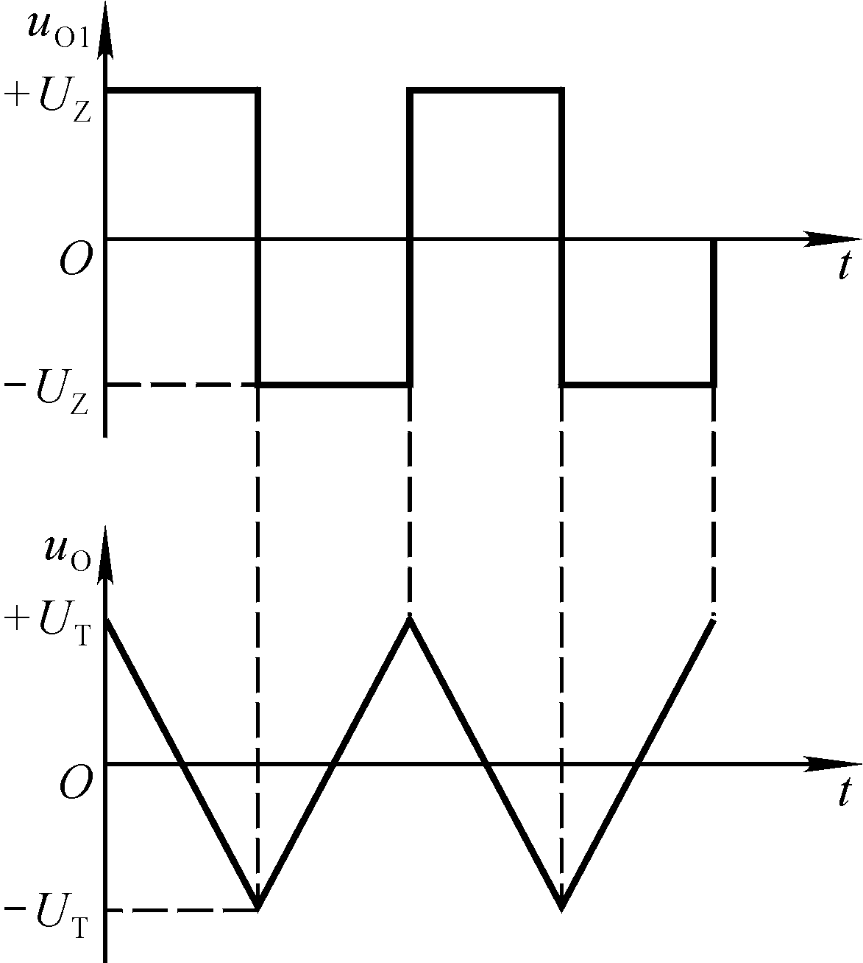
图3.3.2方波-三角波

四 系统中各模块电路的设计

4.1 正弦波发生电路设计
频率可调的RC桥式振荡电路如图4.1.1所示
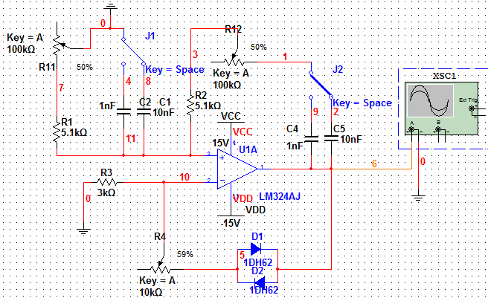
图4.1.1 振荡频率可调的RC桥式正弦振荡电路

4.1.1 频率调节
电路产生正弦波的频率为：f= f=1/2πRC。可通过改变电位器的阻值来改变电路的频率，还应设置多个电容，每个电容对应一个档位，输出一定频率范围内的波形。
当C2=C5=0.001uF时
若电位器R11和R12同时调到最大，则
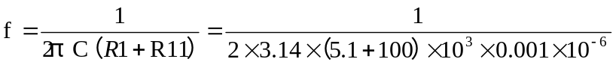≈1.51KHZ
若电位器R11和R12同时调到最零，则
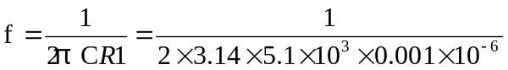≈31.2KHZ

当C1=C4=0.01uF时
若电位器R11和R12同时调到最大，则
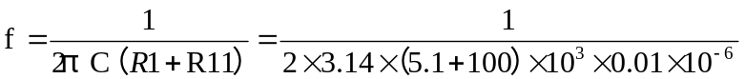≈151HZ
若电位器R11和R12同时调到最零，则
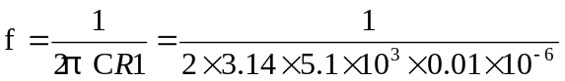≈3.12KHZ
同理，当电容为0.1uF、1uF、10uF、100uF时，频率的调节范围为：15.1HZ～312HZ、1.51HZ～31.2HZ、0.15HZ～3.12HZ、0.015HZ～0.312HZ。
由上述个式可知，相邻档位的频率相互覆盖，可以实现频率的连续可调。

4.1.2 幅值调节
可通过调节电路中电位器R4阻值的大小来改变输出波形的幅度，与R4串联的两个正反倒向的二极管，起到稳定输出电压幅值的作用。
正弦波振荡电路仿真输出波形如图4.1.2所示：
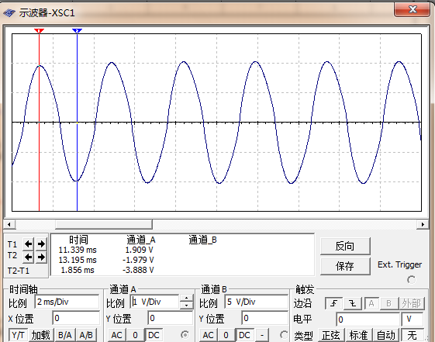
图4.1.2 正弦波振荡电路仿真波形

4.2 正弦波转换成方波电路设计
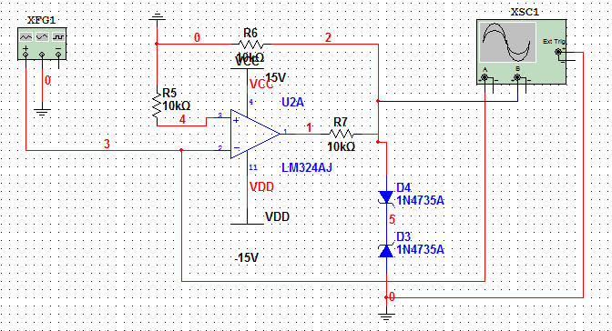
图4.2.1 正弦波-方波电路
该电路用的为过零比较器，图中用到的稳压管起到稳定方波幅值的作用，若所加为2V稳压管，则输出方波幅值为2V。
电路仿真输出波形如图4.2.2所示
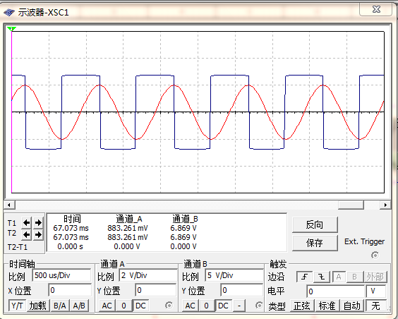
图4.2.2 正弦波转换为方波电路仿真波形

4.3 方波转换成三角波电路设计
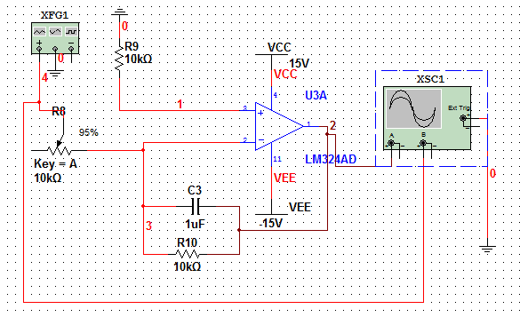
图4.3.1 方波-三角波电路
该电路为一个积分电路，通过此积分电路将方波转换为三角波
输出电压：U₀=-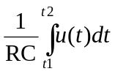+u₀(t₁)
可通过改变滑动变阻的阻值来改变三角波的峰峰值。
仿真输出波形如图4.3.2所示

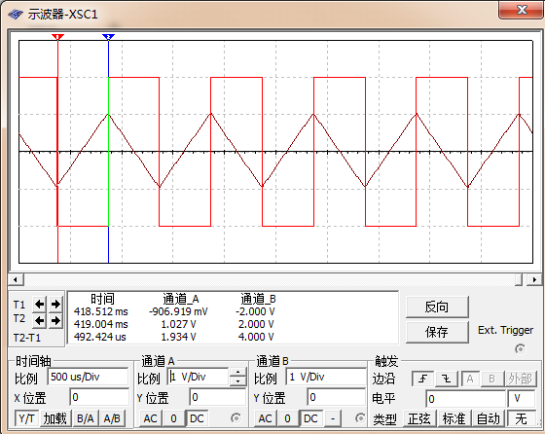
图4.3.2 方波-三角波仿真输出波形

4.4系统总电路图
系统总电路图为：
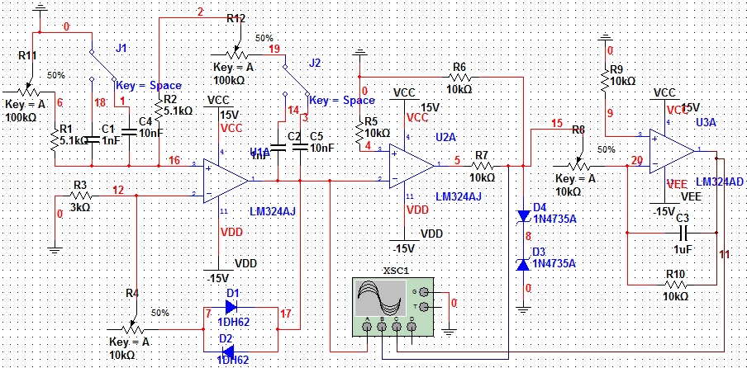
图4.1.1 系统总电路图
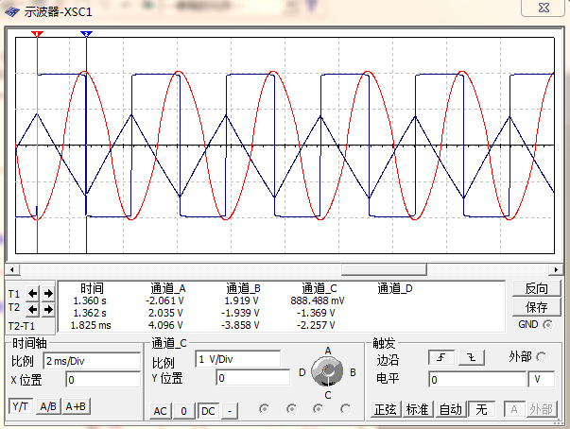
图4.1.2 系统电路仿真输出波形

五 电路调试
电路分为三部分，第一部分为RC桥式正弦振荡电路，其功能是利用RC振荡产生特定频率的正弦波；第二部分为电压比较器电路，其功能是将正弦波转成方波；第三部分为积分电路，其功能为利用积分电路将方波转成三角波；

5.1 RC正弦波振荡电路调试
确定好电路和元件参数后，先进行元件的排版和布局，然后采取分块焊接的方法焊接电路。先完成RC正弦波振荡电路部分，完成后，接通电源，用示波器观察是否有正弦波产生。一开始没有正弦波产生，首先对电路进行了检查，是否存在短路、虚焊等问题；在排除电路和焊接问题后，检查电源是否连接错误。最后得出的结果是，连接电源时，没有将“地”连接上，待连上“地”后，接上示波器，观察到了正弦波。波形出来后，调节电位器，观察其频率是否能连续可调，正弦波幅值能否达到2V。

5.2 电压比较器电路调试
正弦波出来后，接着完成电压比较器电路部分，用示波器观察，能观察到方波，但方波的幅值过大，没有达到要求的2V，在排除第一部分正弦波振荡电路的问题后，发现电压比较器中选用的稳压管稳幅电压过大，换上2V稳压管后，方波幅值达到了要求。问题解决后，继续完成下一部分。

5.3 积分电路调试
方波部分完成后，继续完成最后一部分积分电路，波形出来后，接着进行整个电路系统的调试。

5.4 系统电路调试
整个电路完成后，对电路进行整体的测试，若波形存在失真，则应进一步完善，将波形调到最佳状态，所有波形出来后，则完成了设计的基本要求，接下来完成提高要求。第一步、对RC正弦波振荡电路进行调节，调节正弦波振荡电路放大环节的电位器，正弦波幅值能达到设计要求的正负2V，同时调节RC选频网络电位器的阻值（保持两电位器阻值相等），其频率能实现连续可调。RC正弦波振荡电路部分完成了设计要求。第二步、对电压放大器进行调节，方波幅值能达到2V，方波部分达到设计要求。第三步、调节积分电路电位器的阻值，使三角波峰峰值达到2V。经过一段时间的调节后，基本完成了设计的所有要求。

六 心得体会
此次课程设计是我第一参与电子作品的设计和制作，从查资料、到设计电路、再到仿真，完成焊接，调试电路，感觉收获很多。电子设计不仅仅是简单的从书上找一个电路图，然后焊接起来。开始设计时，应首先准备多种方案，然后进行比较论证，根据现有条件，选择最佳方案；方案确定后，再完成电路的焊接，焊接前应注意元件的布局，尽可能使电路变得美观，电路完成后，根据电路模块化的原则，将电路分为三部分，分别进行调试。
本次设计印象最深的是:电路模块化理念。任何电子产品都不止一个电路，它是通过各个模块组合起来的。因而在电路设计时，要注意电路模块化理论。将本来非常复杂的电路分解成一个个简单的单元电路，然后设计单元电路，单元电路设计起来就简单多了。最后将每个单元电路连接起来便成了一个复杂的，具有特定功能的电路。这种设计电路的思想在设计大型电路时尤为突出。
本次设计中遇到了不少困难，但在老师同学的帮助下、在自己的努力下，还是一个一个的将问题解决了！个人感觉收获最大的就是学会了设计电路的和调试电路的一般方法。当然从这此次课设中也发现自己存在一些不足的地方，像动手方面还有些欠缺，以后要多实践，多参加类似的训练，同时还要加强理论知识的学习，只有良好的理论基础，才能更好的指导实践。

参考文献
1、华成英．模拟电子技术基本教程．清华大学出版社，2010．
2、邓谦、刘清平．电子技术实践2．南昌航空大学信息工程学院电子实践中心，2010．
3、王港元.电工电子实践指导（第二版）.江西科学技术出版社，2005.
4、陈兆仁.电子技术基础实验研究与设计.电子工业出版社，2000.
5、杜龙林.用万用表检测电子元器件.辽宁科学技术出版社，2001.
6、杨振江等.新颖实用电子设计与制作.西安电子科大出版社，2000.
7、谢自美.电子线路设计、实验、测试（第二版）.华中理工大学出版社，2000

附录一
元件清单

序号 | 名称 | 型号 | 数量
01 | 电位器 | 100k  10k | 2  3
02 | 电阻 | 5.1k  1k  3k  10k | 2  1  1  5
03 | 电容 | 0.01uF  0.1uF  1uF | 2  2  1
04 | 二极管 | 1N4148  1N4735 | 2  2
05 | 稳压管 | 稳压2V | 2
06 | 芯片 | LM324 | 1

